Bài 6: Vẽ sơ đồ C3 – Component (High-Level) và giải thích:

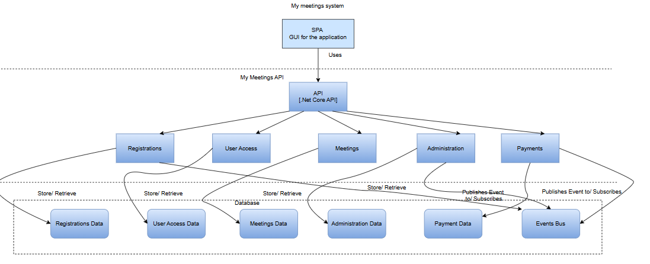

• Đây là My Meetings System, một hệ thống quản lý họp.
• Hệ thống gồm giao diện (SPA) ở trên cùng, API trung tâm ở giữa, và các module chức năng + cơ sở dữ liệu ở phía dưới.
- SPA (Single Page Application): viết bằng ReactJS.
Đây là GUI (giao diện người dùng) mà end-user tương tác.
- SPA giao tiếp với API qua giao thức HTTP.

- API sử dụng các module:
- Registrations
- User Access
- Meetings
- Administration
- Payments
- Các Module nghiệp vụ:
Mỗi module được cài đặt bằng .NET Libraries và có trách nhiệm riêng:
- Registrations: quản lý việc đăng ký họp.
- User Access: kiểm soát truy cập của người dùng.
- Meetings: quản lý dữ liệu cuộc họp.
- Administration: quản trị hệ thống.
- Payments: xử lý thanh toán.
Tất cả đều sử dụng cơ sở dữ liệu để lưu trữ / truy xuất dữ liệu.
- Cơ sở dữ liệu:
- Registrations data
- User Access data
- Meetings data
- Administration data
- Payments data
Mỗi module nghiệp vụ sẽ đọc/ghi vào schema tương ứng.
- Chú thích:
• System: khối hệ thống (My Meeting System).
• Container: khối lớn trong hệ thống (SPA, API, Database).
• Component: module nhỏ bên trong container (Registrations, Meetings...).
• Schema: dữ liệu tương ứng trong database.
• Events Bus: xử lý sự kiện nội bộ (in memory).

- Sơ đồ C4:
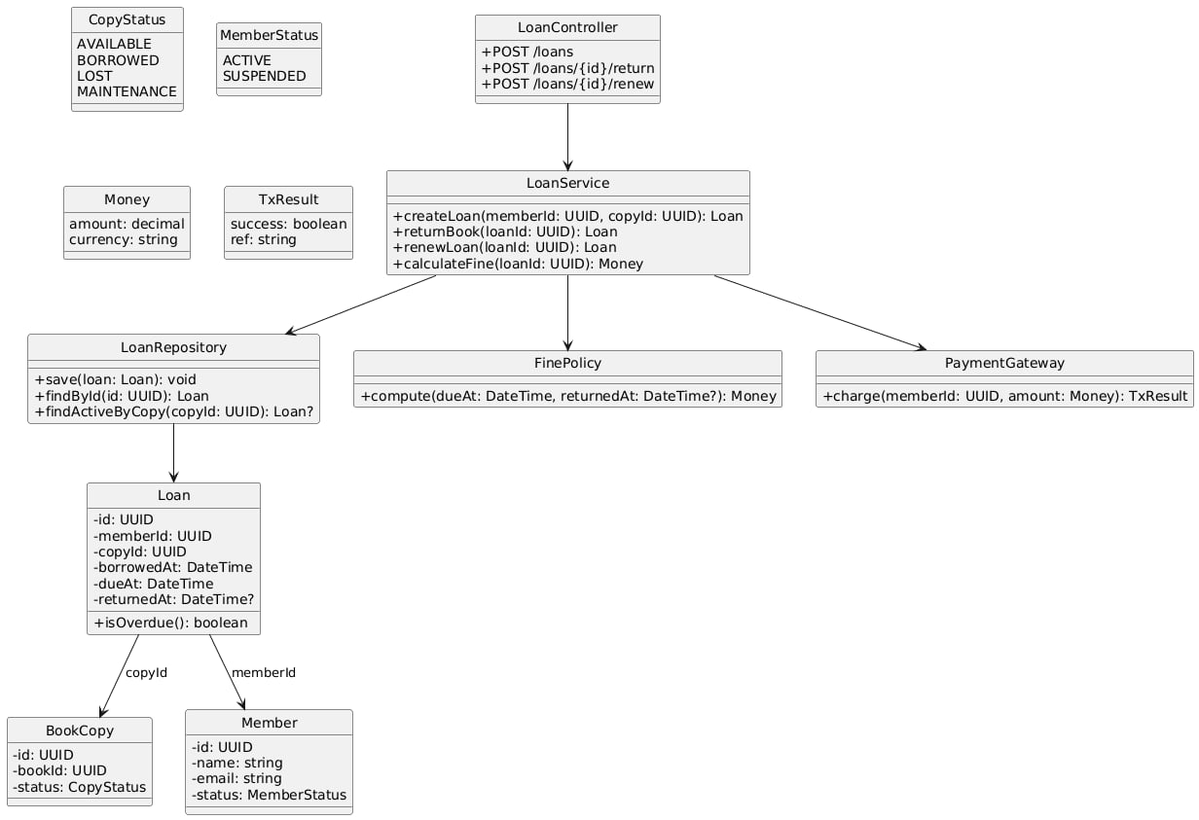
Bài 7: Vẽ sơ đồ C3 – Component (Module-Level) sau:
